**Klasa VII**

**Język polski:**

klasaVII - utrwal pojęcia typu: etykieta językowa, szablon językowy, spójność językowa, eufemizm, prozaizm...

utrwal wiadomości z fonetyki - s.55 p., ćw., s77 cz.I,

utrwal wiadomości o rozbieżności między wymową a pisownią - s.76 p., ćw, .s.83 cz.I

utrwal - rodzaje tekstów i ich podział - cz.I, s.105 p.

utrwal wiadomości ze słowotwórstwa - s.123 p.,ćw. cz.I, s.91

**Klasa VII – MATEMATYKA**

W celu utrwalenia materiału proszę o wykonanie zadań:

a) podręcznik strona 175 zadania: 1, 2, i 3

Rozwiązania można przesyłać na adres: hoffwoj@poczta.fm

Jeśli któreś zadanie okaże się niezrozumiałe, to mogą je pominąć.  
Dziękuję za wyrozumiałość.

W razie dodatkowych pytań proszę przesyłać na adres e-mail: [hoffwoj@poczta.fm](mailto:hoffwoj@poczta.fm)

**Zadanie z muzyki dla kl. VII**

Przepisz nuty do zeszytu, podpisz je i zagraj na flecie.

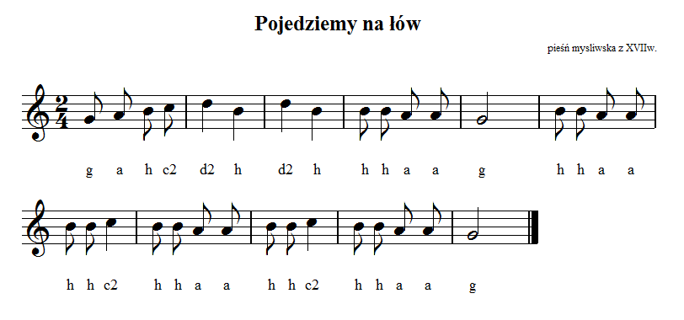

W razie pytań lub chęci wykonywania dodatkowych zadań z muzyki proszę o kontakt e -mail: [mroz.ewelina@op.pl](mailto:mroz.ewelina@op.pl)

Pozdrawiam

Ewelina Mróz

**Klasa VII - JEZYK NIEMIECKI**

W związku z tym, że zajęcia na razie są odwołane proszę samodzielnie zacząć realizować następny dział- **„Bunte Kleider, bunter Sinn”.** Proszę zapoznać się ze słownictwem i wyrażeniami z podręcznika str.74 i 75, oraz zrobić w zeszycie ćwiczeń zadanie 1 i 2 „Wiederholung”.

Przypominam, że zawsze możecie skorzystać z Internetu, tłumacza gogle lub aplikacji, którą macie zainstalowaną na Waszych telefonach. Najważniejsze- NAUKA SŁÓWEK!!!! Sami wiecie, że tu macie duże braki. Aby to nadrobić proponuję ćwiczenia on-line poszerzające zakres słownictwa oraz gramatyki. Znajdziecie je pod linkiem <https://niemiecki.ang.pl/cwiczenia>. Nie trzeba się logować ani zakładać konta. Wystarczy samo rozwiazywanie zadań (sami sobie dobierzcie stopień trudności zadań).

W najbliższym czasie spodziewajcie się dalszych testów, zadań i wskazówek do dalszej samodzielnej nauki. No chyba, że wrócimy do szkoły i wszystko wróci na normalne tory.

**RELIGIA – KLASA VII**

Drodzy uczniowie klasy VII. W związku z zaistniałą sytuacją proszę o zapoznanie się w podręczniku z tematem 29 ,30 ,31 na str. 95 - 103

Na ocenę przygotuj plakat pt. ,, Świętowanie Wielkanocy w mojej rodzinie ‘’

UWAŻAJCIE NA SIEBIE I NIE ZAPOMINAJCIE O MODLITWIE !

Wszelkie pytania proszę kierować na adres – iwonajagodzinska@ gmail.com

**WYCHOWANIE FIZYCZNE**

<https://www.youtube.com/watch?v=kC7iE0JEZQA>

<https://www.youtube.com/watch?v=lJn9NDL8E8A>

**CHEMIA KLASA VII**

1.W związku z zaistniałą sytuacją ,proszę wszystkich o utrwalenie sobie wiadomości z których umawialiśmy się na kartkówkę –zadania z obliczania masy i objętości powietrza ,tlenu i azotu .Proszę o rozwiązanie poniższych zadań.

A-Oblicz masę i objętość powietrza w pokoju o wymiarach 5m*5m*3m.

B-Oblicz masę i objętość tlenu jaka znajduje się w tym powietrzu.

C-Oblicz masę i objętość azotu jaka znajduje się w tym powietrzu.

2.Proponuję również każdemu wykonanie prezentacji na ocenę o wadze spr.

Prezentacje proszę przesłać na maila (podpisać +nazwa szkoły )

Proszę nie kopiować stron internetowych (jedynie zdjęcia ), samodzielnie wybierzcie istotne informacje , zapiszcie zdobyte informacje wg. poniższego planu ,

PLAN PREZENTACJI

A-Jak powstaje efekt cieplarniany?

Jakie są skutki efektu cieplarnianego?

Ciekawostki np.co zmieniło się na świecie w tym roku ….w związku

z wysokimi temperaturami ?

B-Jak powstają kwaśne opady?

Jakie są skutki kwaśnych opadów ?

Ciekawostki np. jakie niskie pH deszczu odnotowano i gdzie ? …..

C-Jak tworzy się dziura ozonowa? Gdzie…

Jakie są jej skutki ?

D-Jak powstaje smog kwaśny?

Jak powstaje smog fotochemiczny ?

**Geografia**

1. „Turystyka”
2. „Handel”

Przeczytanie tematów z podręcznika i uzupełnienie ćwiczeń dla uczniów.

**Biologia**

1. „Budowa i działanie narządu wzroku”
2. „Ucho – narząd słuchu i równowagi”

Przeczytanie lekcji z podręcznika i sporządzenie notatki w zeszycie.

**HISTORIA KL. VII**

1. Proszę o zapoznanie się z tematem lekcji w podręczniku str. 180-183., „Sprawa polska w czasie I wojny światowej” oraz wykonanie pisemnie w zeszycie przedmiotowym ćwiczenie 1 i 2 str.182., „Praca z tekstem źródłowym”